ezMobile_설치방법

문 서 명 | ezMobile_설치방법
문 서 번 호 | (1)
버 전 | Ver 2.0
발 행 년 월 일 | 2021-01-14

문서 이력정보

Ver | Page | 작성일자 | 변경사항 | 작성자
1.0 | 7 | 2021-01-14 | 신규 작성 | 박희찬
2.0 | 9 | 2020-01-18 | 단일서버시 매뉴얼 작성 | 서한별

- 문서 목적
이 문서는 사이트 설치 시 그룹웨어 서버와 모바일 서버가 분리되어 있을 때와 서버를 하나로 사용할 때 참고할 수 있는 설치 가이드 문서이다. 위 같은 상황시에는 다음 가이드를 참고하여 진행하면 수월하게 작업할 수 있을 것이다.

- 서버 분리 시
모바일 서버와 그룹웨어 서버가 따로 존재한다면 작업이 추가로 진행되어야 한다.
리눅스에서는 모바일 서버를 단독으로 실행해 줄 수 없기에(Tomcat이 없음…) 그룹웨어에서 사용했던 ezFlow를 복사하여 그 안의 ezFlow를 삭제하고 톰캣만 사용하는 방식으로 진행해야 한다.

- ezFlow 폴더를 tar로 말기
- 해당하는 서버로 보내기
해당하는 서버에 jmocha 계정을 만들어 매뉴얼을 보고 그룹웨어 환경과 동일하게 세팅해준다. scp나 ftp를 사용하여 해당하는 서버로 보낸다.
- 환경 세팅하기
- Hostfile 세팅
/etc/hosts 파일을 수정하여 그룹웨어 서버 ip를 등록한다.
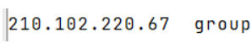
이런식으로 앞은 ip 뒤는 별칭으로 등록하여 사용한다.
- 압축해제하기
위에서 보낸 tar파일을 압축해제 한다.
그 후 그룹웨어와 마찬가지로 심볼릭 링크를 만들어준다.
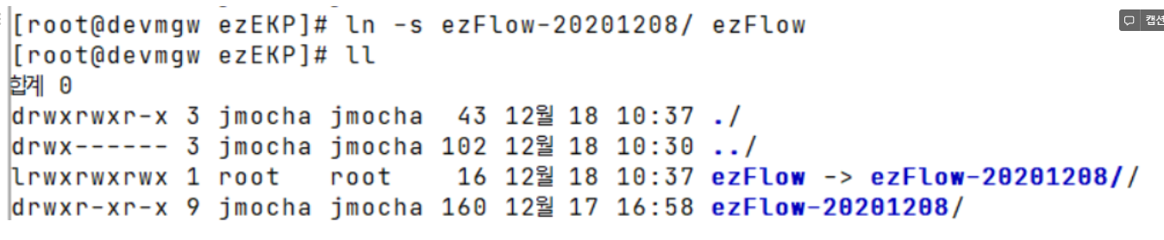
ezFlow/webapps 폴더로 이동한다.
원래는 ROOT 폴더가 존재해야 하지만 현재 우리는 ROOT 폴더가 필요한게 아니기 때문에 rm -rf로 ROOT 폴더를 삭제해준다. -> 우리는 톰캣만이 필요하기 때문에….
그래서 로컬 pc에서 maven로 build했던 war파일을 가지고 와서 이곳에서 풀어줘야 한다. 먼저 자신의 로컬 pc로 돌아가 모바일프로젝트를 clone 받는다.

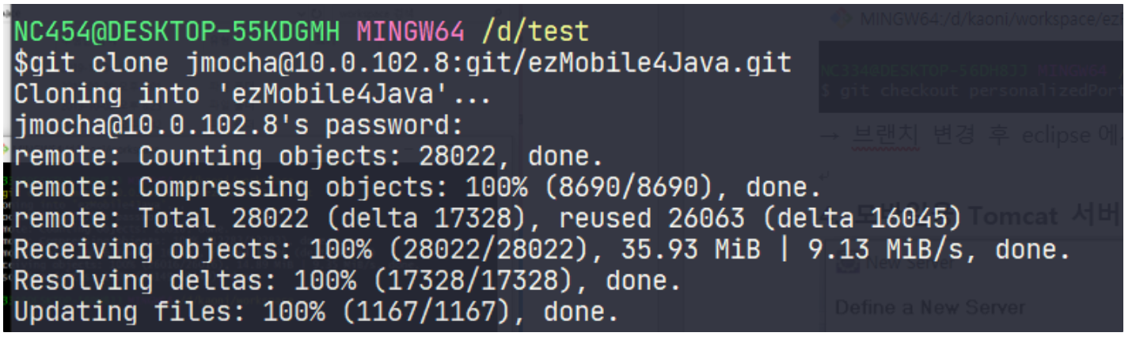

그 후 이 프로젝트를 maven으로 build한다.
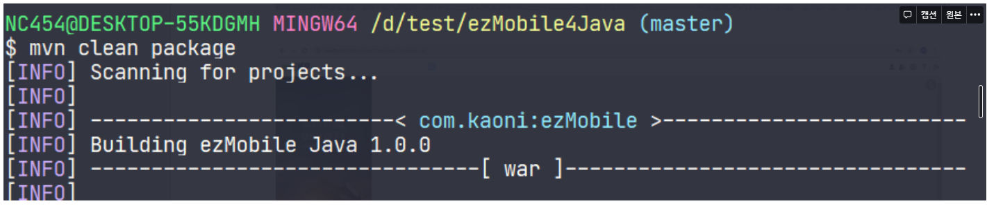
이렇게 정상적으로 수행하게 되면 output 폴더에 ezMobile.war가 생성된 것을 확인할 수 있다.
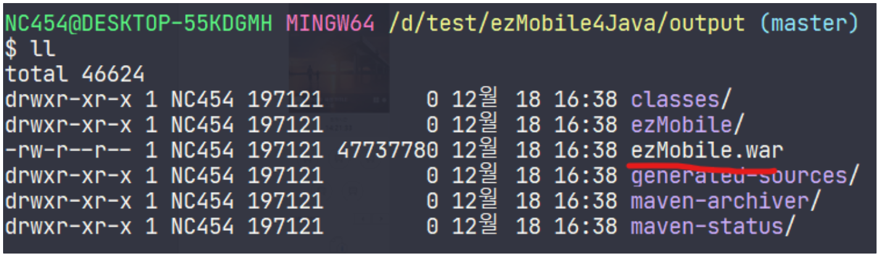
이 파일을 webapps로 보내서 jar로 압축을 해제하면 된다.
jar xvf ezMobile.war ezMobile

ezMobile과 ezFlow의 통신과정
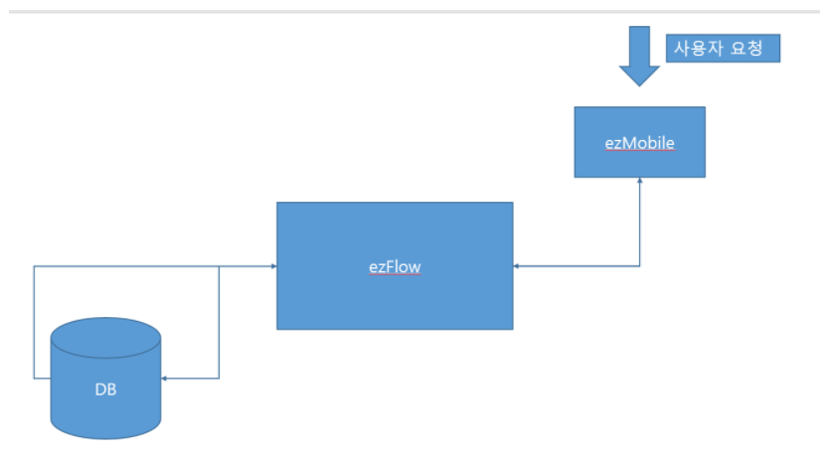
ezMobiile은 모바일용 UI를 제공하는 웹애플리케이션으로 모바일 서버라고도 부른다. 실제 비즈니스 로직의 처리는 ezFlow 애플리케이션에 포함된 모바일 게이트웨이 서버가 제공하는 REST API를 호출하여 처리한다.
이런 과정을 거치기 때문에 우리는 ezMobile 그리고 ezFlow에 설정을 진행해줘야한다.

- 모바일 프로젝트에서의 설정
먼저 가독성을 높이기 위해 hosts 파일에 ip를 등록한다.
Ip로 등록해줘도 상관없지만 가독성을 높이기 위해서는 다음과 같은 선택도 있다는 것을 알아두자

하단의 위치로 이동한다.

config.properties를 수정해준다.
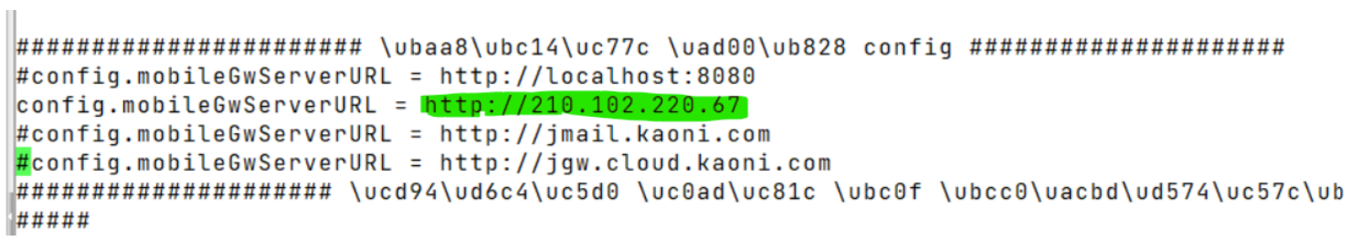
혹은 group(hosts 파일에 등록한 별칭 사용)
Vim에서 /mobileGwServerURL를 입력하면 쉽게 찾을수있다.
mobileGwServerURL 즉, ezFlow의 url을 입력하면된다.

다시 하단의 위치로 이동한다.
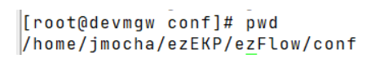
그후 server.xml에서 하단의 설정을 추가해준다.
<Host name=”localhost” appBase=”webapps” unpackWARs=”false” autoDeploy=”false”>
<Context path=”” docBase=”ezMobile”/>
</Host>

- 그룹웨어 서버에서의 설정
마찬가지로 그룹웨어에서도 설정을 해줘야하는데, 만약 설정을 해주지 않는다면 그룹웨어의 ip만 알게되면 누구나 gateway로 사용할 수 있다는 취약점을 가지고 있다.
따라서 그룹웨어도 받을 ip를 설정을 해서 설정한 ip만 gateway로 사용할수 있게해야 이 취약점을 해결할 수 있다.
그룹웨어의 config.properties에서 설정을 진행한다.
다음 위치로 이동한다.
그 후 vi나 vim으로 config.properties를 실행한다.
마찬가지로 /mobileClient을 입력하여 쉽게 찾을 수 있다.
위처럼 127.0.0.1 옆에 ip를 이어서 작성해준다.

그 후 DB에 접속하여 tbl_tenant_servername에 모바일 도메인 이름을 insert해주고 모바일 프로젝트의 서버를 돌려 접속해본다.
- 단일 서버일 때
단일 서버일 때
- /home/jmocha/ezEKP/ezFlow/경로에 webapps2디렉토리를 생성한다.
〮mkdir webapps2
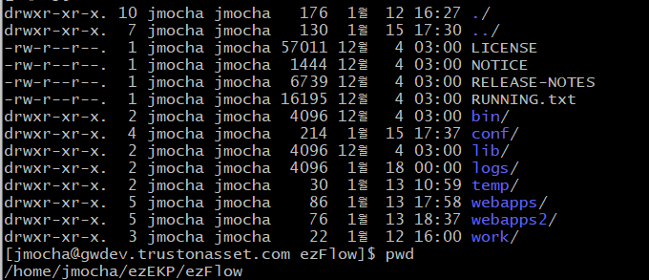
- Git 서버의 ezMobile4Java를 clone받아서 이클립스에서 maven update이후, Maven으로 빌드 한다.(-> output 폴더에 .war파일이 생성된다)
〮mvn clean package
- webapps2 디렉토리의 ezMobile 안에 해당 .war파일을 jar를 이용해 풀어준다.
〮jar xvf [파일이름]
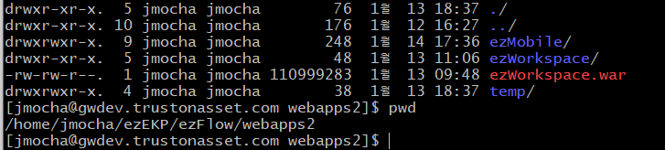

- server.xml에 Virtual Host 설정부분과 access log에 관한 설정부분을 추가시킨다.
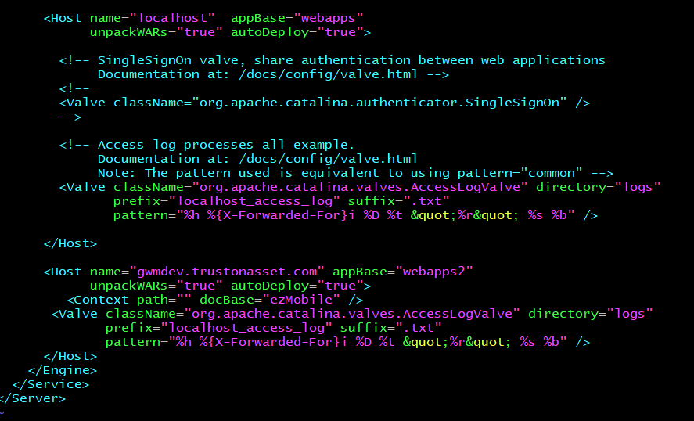
- ezMobile(webaspps2)의 config.properties 파일을 ezFlow(webapps)의 설정부분과 맞추어준다.(모바일에서의 config.mobileGwserverURL을 ezFlow에서의 config.mobileClientServerURL쪽과 맞춰준다)
webapps

Webapps2(/home/jmocha/ezEKP/ezFlow/webapps2/ezMobile/WEB-INF/classes/egoframework/egoProps)
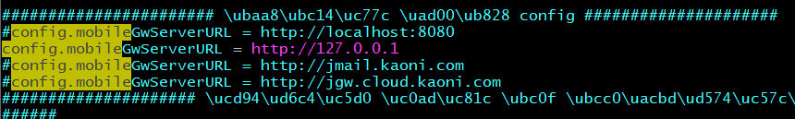
- jmocha.tbl_tenant_servername 테이블에 mobile용 서버명을 등록한다.

- 로그세팅
그룹웨어 서버는 install.pl로 실행하기 때문에 모든 세팅이 다 되어있지만, 방금 한 모바일 프로젝트같은 경우는 빠진 부분이 존재한다. 따라서 로그세팅을 수동으로 진행하여야 한다.
패키지 설치를 진행하면서 log 폴더에 들어가 오류가 발생했는지 log를 통해 많이 확인했을 텐데 이 로그들은 계속 쌓이게 되면 점점 더 파일의 크기가 커진다.
이 catlina파일을 날짜 이름으로 복제하고 원본파일을 0으로 바꾸는 작업을 스케쥴러처럼 진행할 수 있게 세팅해준다.

cd /etc/cron.d
vim cleanup으로 에디터를 연다.

SHELL=/bin/sh
PATH=/usr/local/sbin:/usr/local/bin:/sbin:/bin:/usr/sbin:/usr/bin

59 23 * * * root /root/cleanup.sh
을 추가하고 저장한다.

추가로 crond으로 추가해야 할 설정이 있다면 /root의 cleanup.sh를 수정하면 된다.

같은폴더에 vim ezFlow 명령어로 파일을 만들고 아래의 코드를 입력해준다.

SHELL=/bin/sh
PATH=/usr/local/sbin:/usr/local/bin:/sbin:/bin:/usr/sbin:/usr/bin

59 23 * * * root /usr/sbin/logrotate -f /root/ezFlow.conf

cd /root 로 이동하여 ezFlow.conf 파일을 vim으로 만든다.
아래 내용을 추가해준다.
경로는 변경될 수 있다.
/home/jmocha/ezEKP/ezFlow/logs/catalina.out {
copytruncate
daily
rotate 30
nocompress
missingok
notifempty
dateext
}

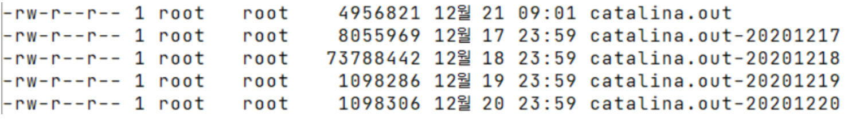
정상적으로 세팅되었을 시 다음과 같이 파일이 만들어지는 것을 확인 할 수 있다.

cron과 shellscript의 대한 부가설명은 아래의 링크나 검색을 이용하여 설명을 대신한다.
cron 과 shellscript – brinst Dev Blog (brinst07.github.io)

